שם מלא : ________________________

נושא מספר 10 – דוד שמש.
- רשמו 2 סיבות מדוע כדאי להשתמש בדוד שמש לצורך חימום מים :

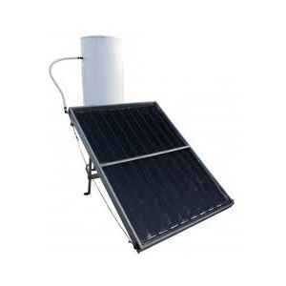

- השלימו את שמות החלקים בתמונה שלפניכם :

- איזה חלק בדוד השמש אינו מופיע בתמונה (נסתר)?
- מדוע צבוע הפח בגב קולט השמש בצבע שחור ?
- מדוע מכוסה קולט השמש בלוח זכוכית ?
- מדוע הצינורות המוצמדים ללוח הפח השחור עשויים ממתכת ?

- לאיזה כיוון פונים קולטי השמש בארץ ומדוע ?

- פיזיקאי הניח על שולחן המופנה לכיוון אור השמש שלושה משטחים זהים. משטח אחד הוא צבע בשחור, את השני הוא צבע באדום ואת השלישי בלבן.
הוא מדד את הטמפרטורה ההתחלתית של כל המשטחים (מדידה א'), ובהמשך, בפרקי זמן שווים, הוא ערך עוד שלוש מדידות טמפרטורה (מדידות ב', ג', ד')
תוצאות המדידות מוצגות בטבלה :

הצבע  המדידה | אדום | שחור | לבן
א' | 30 | 30 | 30
ב' | 30 | 34 | 30
ג' | 31 | 39 | 31
ד' | 32 | 44 | 31

- האם בכל אחד מהמשטחים פגעה אותה כמות של אנרגיית? הסבירו!
- האם המשטח השחור החזיר יותר אנרגיה מאשר החזיר המשטח הלבן? הסבירו!
- המשטח השחור בלע יותר אנרגיה מאשר בלע המשטח הלבן? הסבירו!

- ציינו שני אמצעים המקטינים את איבוד החום לסביבה מצינורות המים בקולט השמש.

